АКАДЕМИЈА ТЕХНИЧКО-УМЕТНИЧКИХ СТРУКОВНИХ

СТУДИЈА БЕОГРАД

ОДСЕК ВИСОКА ШКОЛА ЗА ИНФОРМАЦИОНЕ И

КОМУНИКАЦИОНЕ ТЕХНОЛОГИЈЕ

Веб апликација за коришћење и управљање књижаром

ЗАВРШНИ РАД

Ментор: Кандидат:

мр Миланко Краговић Алекса Берисавац 32-18

Београд, 2024.

АКАДЕМИЈА ТЕХНИЧКО-УМЕТНИЧКИХ СТРУКОВНИХ

СТУДИЈА БЕОГРАД

ОДСЕК ВИСОКА ШКОЛА ЗА ИНФОРМАЦИОНЕ И

КОМУНИКАЦИОНЕ ТЕХНОЛОГИЈЕ

Интернет технологије

Предмет: Web programiranje ASP

Тема: Веб апликација за коришћење и управљање књижаром

Ментор: Кандидат:

мр Миланко Краговић Алекса Берисавац 32-18

Београд, 2024.

Садржај:

**1.** **УВОД** 4

1.1 Коришћени програмски језици и технологије 4

1.2 Опис функционалности: 4

**2. Фронт: Слике компоненти и опис њихових функционалности** 6

2.1 Навигација 6

2.2. Футер 7

2.3. Почетна страница 7

2.4. Књиге 8

2.5. Страница са детаљима о књизи 9

2.6. Страница са детаљима о аутору 10

2.7. Корпа 11

2.8. Регистрација и аутентификација 13

2.9. Администрација 14

2.10. 404 – страница не постоји 16

# **1.** **УВОД**

## 1.1 Коришћени програмски језици и технологије

За потребе креирања апликације коришћене су следеће технологије и алати:

* HTML, CSS
* JavaScript (TypeScript)
* Angular 16
* Router module
* Material Design
* VS Code
* Visual Studio
* .NET Framework
* Entity Framework
* Automapper
* Fluent Validation
* NewtonSoft

## 1.2 Опис функционалности:

Целокупан садржај апликације (слике, текстови, имена...) генерисан је помоћу различитих вештачких интелигенција. Фонтови и иконице су преузете тако да се апликација може покренути без конекције са интернетом.   
  
Подаци су међусобно увезани одређеном логиком у циљу решавања доменских захтева апликације. Домен који апликација покрива је домен веб продавнице књига. Корисници могу да разгледају производе, да их додају у корпу и да врше измену корпе пре куповине. Потом могу да изврше куповину, ако су улоговани. Такође могу да виде све књиге неког од аутора кликом на њих у опису књиге. Са обзиром на то да је у фокусу пројекта коришћење и управљање књижаром са административне стране, овим се ток коришћења за корисника који није администратор завршава. Корисник улогован као администратор може руководити целокупним садржајем као и вршити преглед наруџбина свих корисника.

Функционалности сајта се могу сврстати у следеће категорије:

* **Респонзиван дизајн.**
* **Почетна страница,** динамички учитава текстуалне податке за приказ.
* **Рутирање**.
* **Галерија књига са динамичким исписом појединих књига и њених детаља.**
* **Страница за приказ детаља о књизи.**
* **Страница за приказ детаља о аутору.**
* **Администрирање над садржајем сајта,** све сем постављања слике за књигу. Имплементирана је слика која се приказује за овај случај.
* **Корпа** која смешта податке у сервис, са укупном сумом и опцијама за брисање и измену количине.
* **Форма за куповину**
* **55** случајева коришћења.
* **17 табела**.
* **Логовање** свих случајева коришћења са све улазним подацима, ако постоје.
* **Обрада грешака**, на “front-u” и на “back-u”.

# **2. Фронт: Слике компоненти и опис њихових функционалности**

## 2.1 Навигација

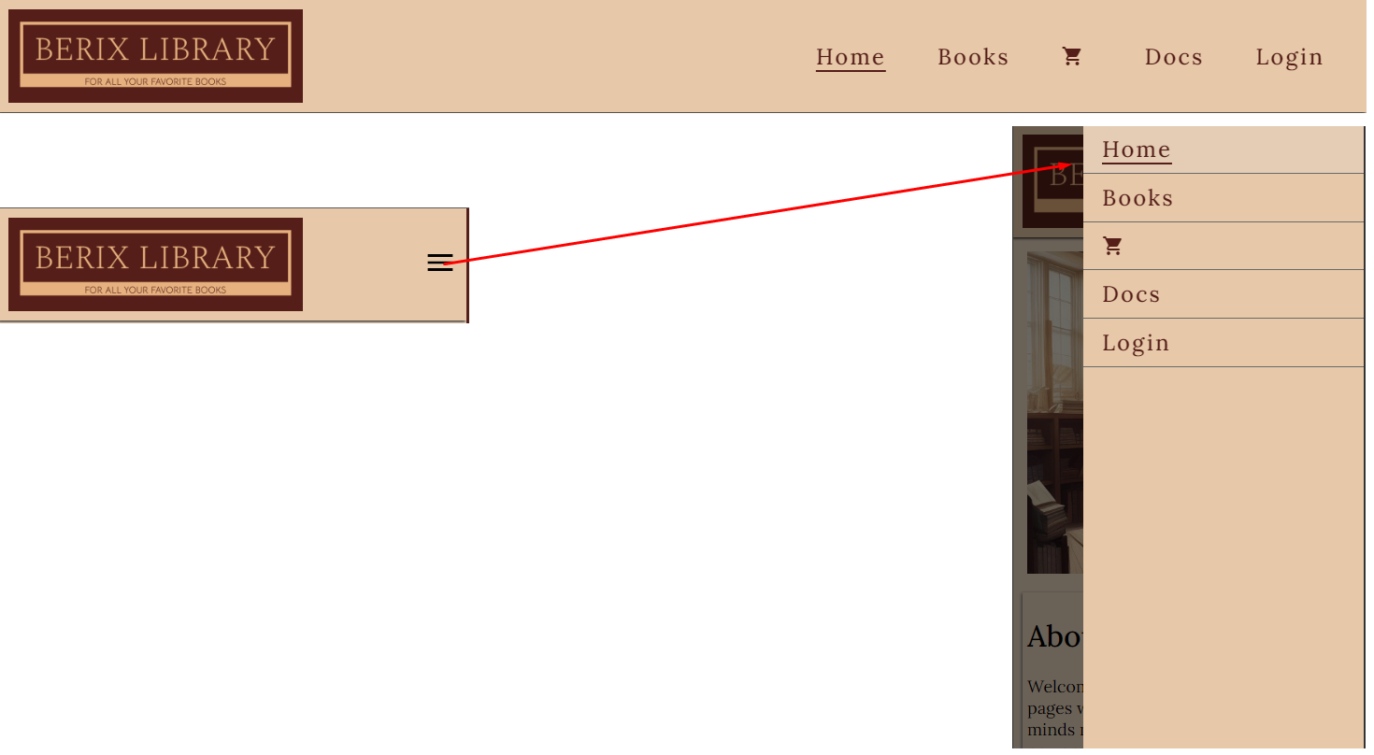

Слика 2.1.1: Изглед навигације за веће и мање екране

Навигација се састоји од логоа и навигационог менија. За мање екране појављује се “бургер” мени, преко којег се отвара навигациони мени са десне стране. Како је у питању рендеринг код клијента ставке менија се не учитавају динамички.

Навигациони мени омогућава приступ почетној страници, страници са књигама, корпи, документацији пројекта, админ панелу (ако је уоговани корисник у улози администратора), пријављивању и одјављивању корисника.

## 2.2. Футер



Слика 2.2.1: Изглед футер елемента

Изглед футер елемента на којем се налазе подаци о аутору.

## 2.3. Почетна страница

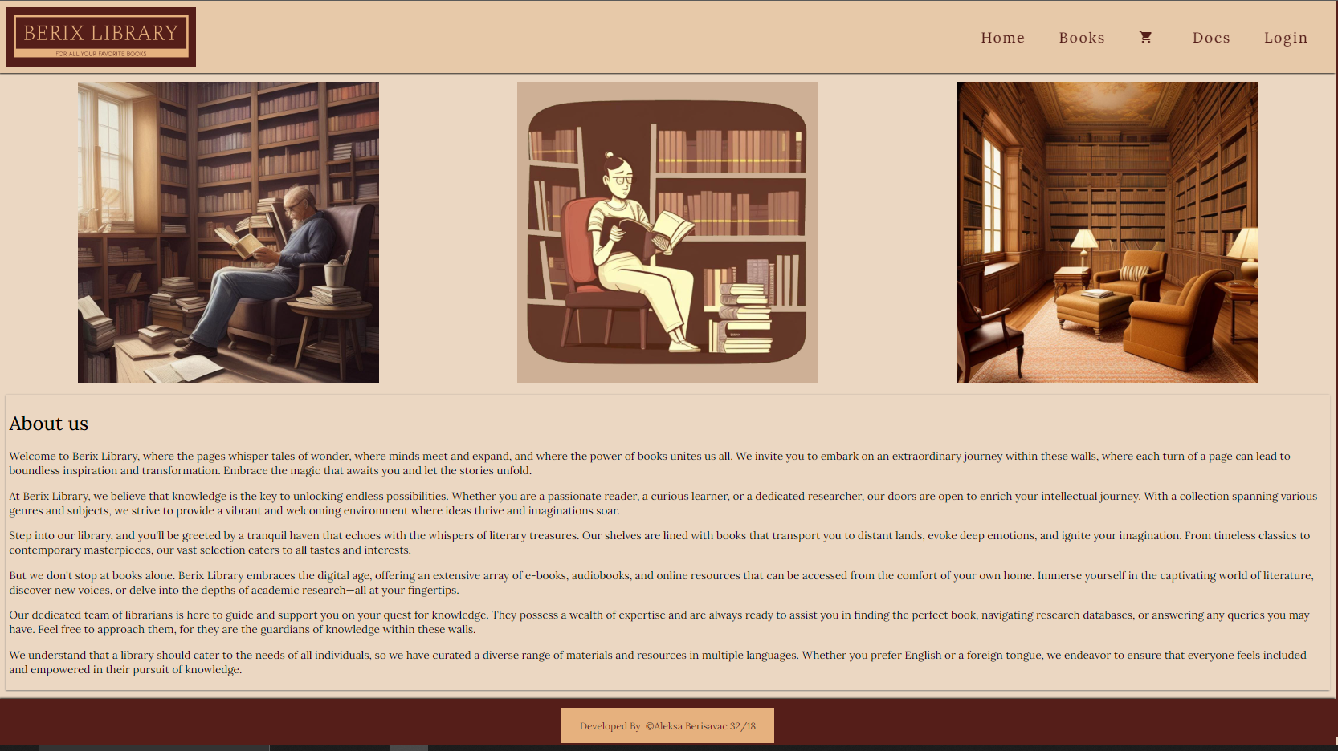

Слика 2.3.1: Изглед почетне странице зумиране на 75%

На почетној страници налазе се информације о бренду и услугама. Параграфи који се исписују учитавају се динамички из базе података преко одговарајућих апи-ја.

## 2.4. Књиге

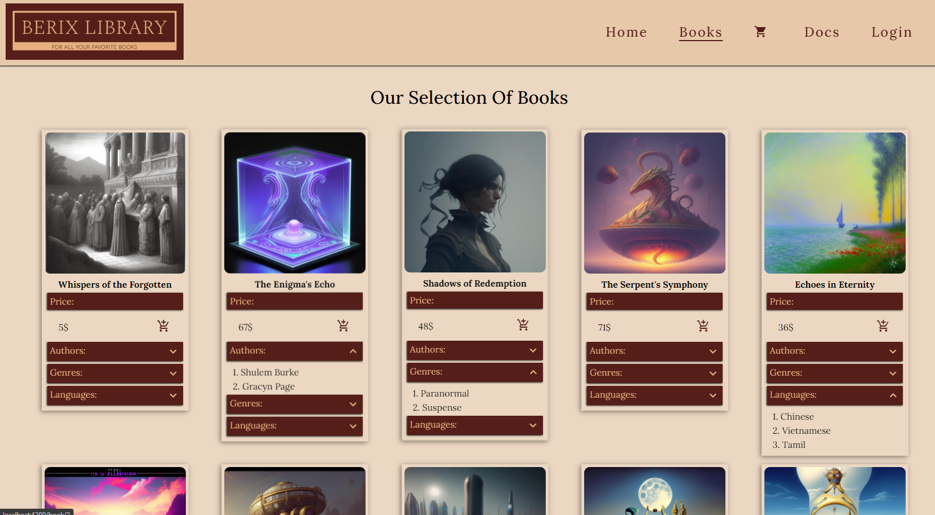

Слика 2.4.1: Изглед странице за преглед артикала (књига)

На страници за књиге налазе се информације о књигама. Могуће је вршити преглед целокупног инвентара књига, са информацијама о томе ко су аутори, којим жанровима припада и на којим језицима постоји у продавници. Логика око језика и бирања језика при куповини није имплементирана, али остаје као још један смер у ком овај пројекат може да се прошири. Анимација отварања и затварања ових акордиона је ручно прављена.

У овој компоненти се сви подаци дохватају помоћу сервиса, преко сервера, из базе података. Укључујући и слике. Имплементирана је слика која се приказује за случај да дође до грешке на серверу.

Пагинација није имплементирана са обзиром на мањи број ставки. Ако би се имплементирала користио би се дизајн бесконачног скрола, који би суштински користио “Intersection Observer API” у јаваскрипту, док би се у АСП пројекту додала над-класа ентитета са енкапсулираном логиком за пагинацију која би суштински користила “LINQ”-ову импллементацију пагинирања.

Кликом на слику унутар неке од картица за књиге одлази се на страницу за приказ детаља о књизи.

Кликом на име неког од аутора одлази се на страницу за приказ детаља о аутору.

## 2.5. Страница са детаљима о књизи

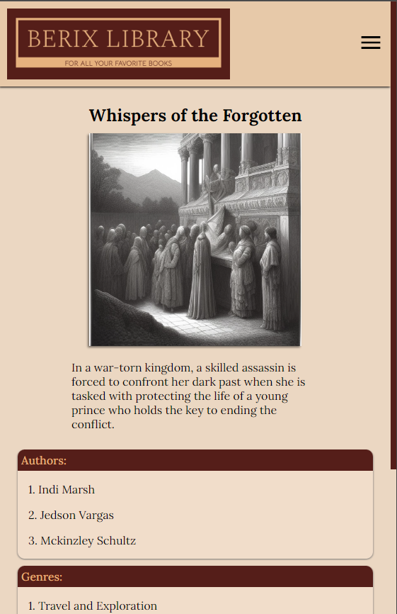

Слика 2.5.1: Изглед странице са детаљима о књизи

На страници специфичне књиге се прегледније могу видети информације о књизи, као и њен опис. Кликом на неког од аутора одлази се на страницу о том аутору. Идеја је да се као још један смер у унапређивању овог пројекта омогући остављање рецензија које би се приказивале на овој страници.

## 2.6. Страница са детаљима о аутору

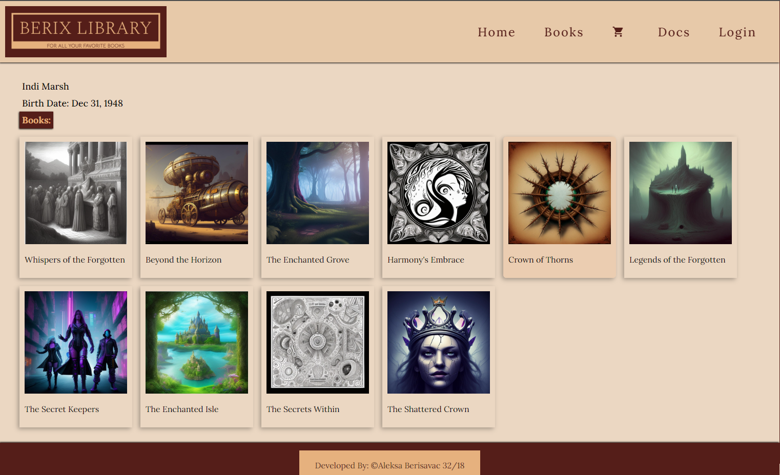

Слика 2.6.1: Изглед странице о детаљима аутора

На страници специфичног аутора могу се видети сва његова дела која тренутно постоје у радњи и неке од информација о њему, као што је то његов датум рођења.

## 2.7. Корпа

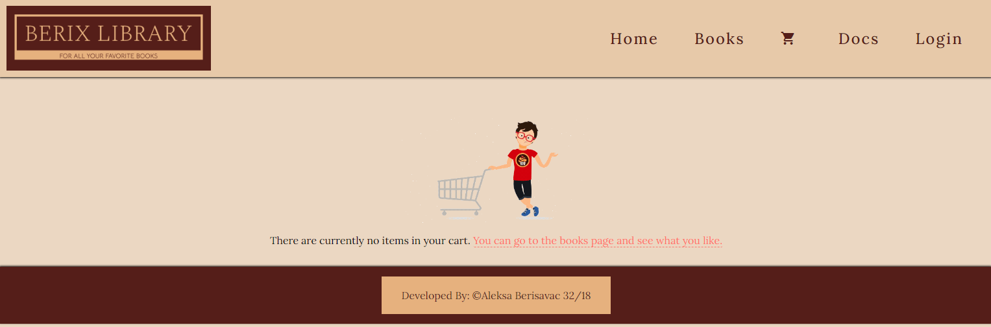

Слика 2.7.1: Изглед странице за корпу када је корпа празна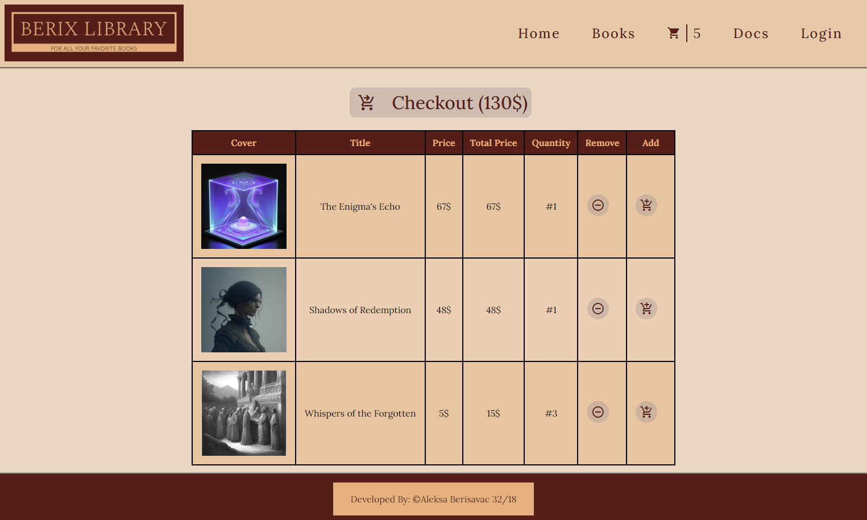

Слика 2.7.2: Изглед странице за корпу

На страници за корпу корисник може извршити преглед тренутно додатих ставки и управљати њиховом количином. Ово је имплементирано преко сервиса на фронту. Један од начина на који се пројекат може унапредити јесте да се корпа имплементира као посебан ентитет у бази тако да се садржај корпе памти при поновном уласку на веб апликацију. Кликом на дугме за куповину улогованом кориснику се отвара модал за извршавање куповине, док му се у супротном исписује порука да прво мора да се улогује.

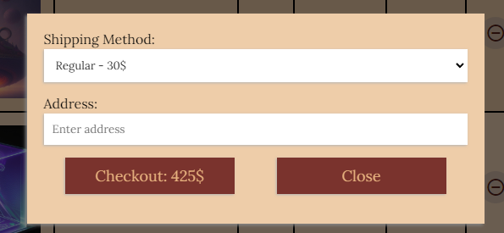

Слика 2.7.3: Изглед модала за извршавање куповине

У овом модалу корисник може изабрати методу слања пошиљке, а опционо може унети и адресу на коју ће се пошиљка послати. Ако је не унесе, за адресу ће се узети адресу коју је корисник унео при регистрацији.

## 2.8. Регистрација и аутентификација



Слика 2.8.1: Изглед странице за аутентификацију

На овој страници корисник може да се улогује, а ако није регистрован може и да оде на страницу за регистрацију.

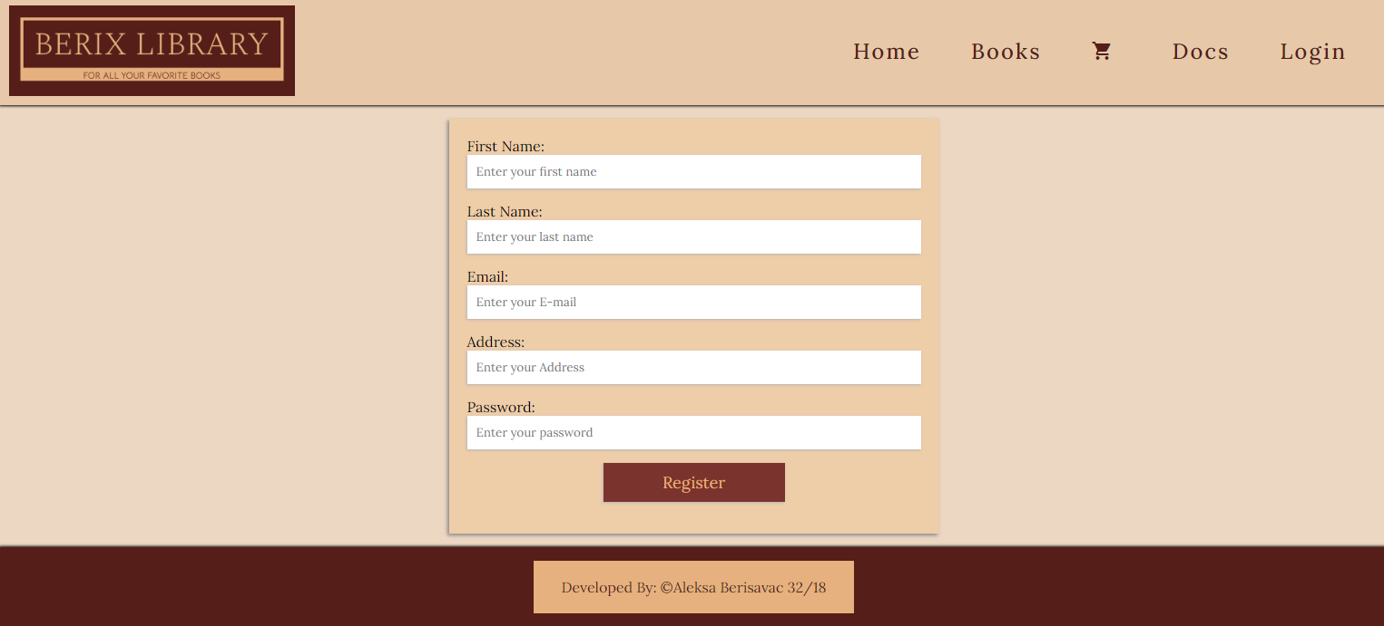

Сика 2.8.2: Изглед странице за регистрацију

Импементиран је и испис грешака за аутентификацију и за ауторизацију, за случај да подаци нису исправно унети. Ове валидације се претежно раде на серверу, како је фокус пројекта сам сервер.

## 2.9. Администрација

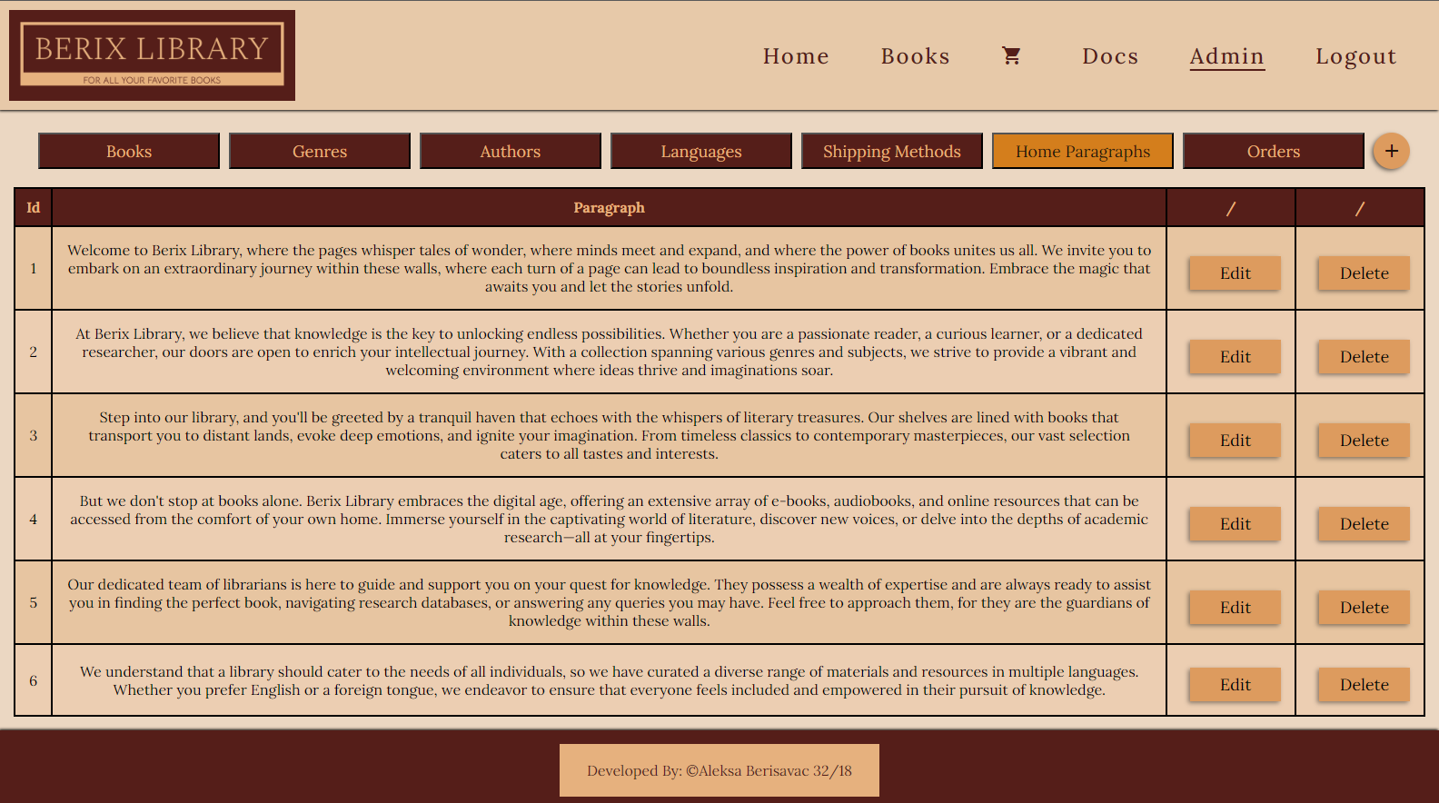

Слика 2.9.1: Изглед странице за администрирање

На страници за администрирање могуће је руководити свим кључним ентитетима за књижару. За све горе наведене ентитете који се могу видети на слици омогућене су операције за селектовање, измену, додавање и брисање. За ентитет наруџбине омогућен је само преглед и кликом на неку од њих отвара се модал са слике 2.9.2.

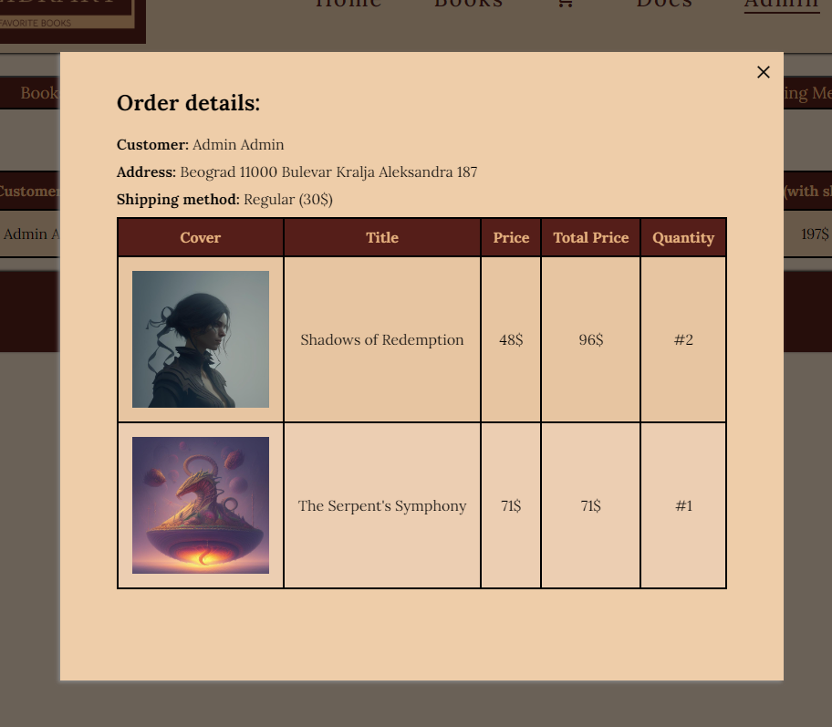

Слика 2.9.2: Изглед модала за преглед наруџбеница

Уз све операције имплементиране су на серверу пропратне валидације које проверавају исправност података и одржавају референцијални интегритет. Грешке са сервера, а и са клијентске стране, се складно исписују на фронту. У одређеним случајевима се исписују у засебном модалу а негде унутар самих форми.

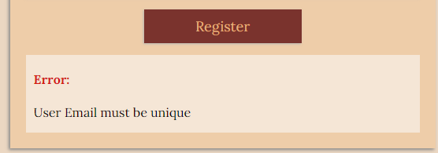

Слика 2.9.3: Испис грешака са сервера унутар форме за регистрацију

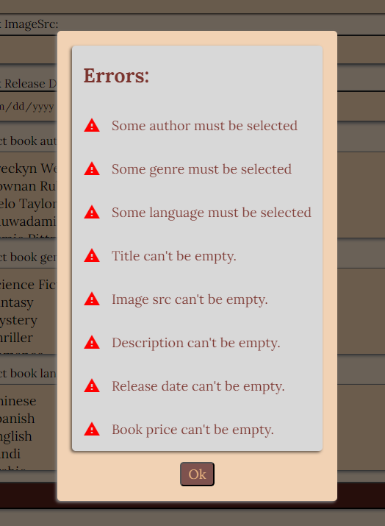

Слика 2.9.4: Испис грешака у засебном модалу где то није могуће у форми

Сама логика за навигацију међу ентитетима је одрађена преко рутера, где постоје родитељске руте и деца руте. Ако се позове родитељ рута учитава се преглед тог ентитета, док ако се на њега надовежу инсерт и едит приказују се деца компоненте. Идеја је да се навигациони подмени са ентитетима не учитава изнова.

Због комплексности пројекта на клијентском делу апликације није имеплементирана администрација корисника и осталих ентитета који нису уско везани за саму књигу и логику поручивања.

## 2.10. 404 – страница не постоји



Слика 2.10.1: Изглед странице за случај да је лоша рута

При покушају приступања страници која није дефинисана у рутер моделу приказује се горе наведена компонента.